Hilf mit zu mehr Menschlichkeit!
Home-schooling

Aufnahmebedingung: Erkundige dich über die Situation der Menschen in Kara Tepe.

1. Aufgabe: Schreibe eine E-Mail an den Bundeskanzler: sebastian.kurz@bka.gv.at
Sehr geehrter Herr Bundeskanzler!
Die Situation der Menschen auf Lesbos ist unerträglich und ich bitte Sie daher dringend, 100 Familien in Österreich aufzunehmen.
Judith Kohlenberger, Migrations- und Fluchtforscherin an der WU Wien, hat in Zusammenarbeit mit nationalen und internationalen Expert*innen ein Konzept mit 6 Schritten für eine „geordnete Rettung“ entwickelt: 1. Vorbereitung auf Lesbos, 2. Auswahl und Transfer, 3. Covid-19-Maßnahmen, 4. Unterbringung, 5. Soziale Absicherung, 6. Integrationsbegleitung.
Wir haben die Möglichkeit zu helfen und wir sollten es tun.

Noch besser ist es, wenn du mit eigenen Worten schreibst.
Du kannst es auch bei ihm auf social media posten.

2. Aufgabe: Schreibe an den Außenminister: alexander.schallenberg@bmeia.gv.at
Sehr geehrter Herr Bundesminister!
Die Situation der Menschen in Kara Tepe ist unbeschreiblich. Es macht mich sehr betroffen, dass das Außenministerium nicht bereit war, eine einzige Familie aufzunehmen, deren Sohn in Österreich gratis operiert werden könnte. Das ist eines so reichen Landes unwürdig. Ich bitte Sie inständig, sich nicht der Aufnahme von Menschen in Not entgegenzustellen.
Wir haben die Möglichkeit zu helfen und wir sollten es tun.

Noch besser ist es, wenn du mit eigenen Worten schreibst.
Du kannst es auch bei ihm auf social media posten.

3. Aufgabe: Schreibe an die Menschenrechtssprecherin der ÖVP: info@gudrunkugler.at
Sehr geehrte Fr. Dr. Kugler!
„Ich werde engagiert für Menschenrechte in Österreich, Europa und der ganzen Welt eintreten“ – so steht es in Ihrem Blog. Deshalb möchte ich Sie dringend auffordern, sich für die Aufnahme von 100 besonders schutzbedürftigen Familien aus Kara Tepe einzusetzen, denn auch das Stellen eines Asylantrages ist ein Menschenrecht. Sie verweisen immer wieder auf ihre christlich-soziale Grundeinstellung und auch das gibt mir Mut darauf zu hoffen, dass Sie Menschen in einer solchen verzweifelten Notlage beistehen werden. Die Situation dieser Menschen ist seit Monaten menschenunwürdig und unerträglich.
Jemand, den ich sehr schätze, hat einmal gesagt: „Ich war fremd und obdachlos und ihr habt mich aufgenommen!“

Noch besser ist es, wenn du mit eigenen Worten schreibst.
Du kannst es auch bei ihr auf social media posten.

4. Aufgabe: Schreibe eine E-Mail an Innenminister Nehammer: ministerbuero@bmi.gv.at
Sehr geehrter Herr Innenminister!
Sie haben schon öfters erwähnt, dass man in Debatten die „Emotionen rausnehmen“ muss. Was sind wir Menschen ohne Emotionen – gefühllos, eiskalt – nicht fähig zur Empathie. Sind wir dann noch Menschen?
Ich möchte Sie dringend bitten, sich für die Aufnahme von 100 besonders schutzbedürftigen Familien in Österreich einzusetzen. Es gibt bereits ein von „Courage“ sorgfältig ausgearbeitetes 6-Schritte-Konzept, wie eine „geordnete Rettung“ möglich ist: 1. Vorbereitung auf Lesbos, 2. Auswahl und Transfer, 3. Covid-19-Maßnahmen, 4. Unterbringung, 5. Soziale Absicherung, 6. Integrationsbegleitung.
Wir haben die Möglichkeit zu helfen und wir sollten es tun.

Noch besser ist es, wenn du mit eigenen Worten schreibst.
Du kannst es auch bei ihm auf social media posten.

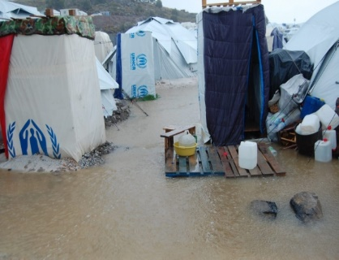
5. Aufgabe:
Sprich mit mindestens 2 Menschen und erzähle ihnen über die unerträglichen Lebensbedingungen der Menschen in Kara Tepe und fordere sie auf, ebenfalls eine E-Mail zu schreiben.

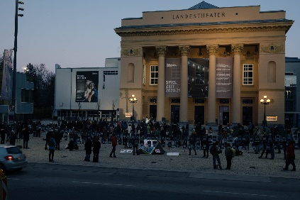
6. Aufgabe:
Besuche eine der vielen Mahnwachen oder we4Moria-Camps, informiere dich im Internet über geplante Aktionen und mache, wo es möglich ist, mit!

7. Aufgabe:
Schreibe einen Leserbrief an eine Zeitung deiner Wahl und beschreibe darin deine Beweggründe, dich für die Aufnahme von 100 besonders schutzbedürftigen Familien einzusetzen.
Oder:
Schreibe an einen oder eine Politiker*in einen ganz persönlichen Brief (oder E-Mail), in dem du deine Beweggründe, dich für die Aufnahme von 100 besonders schutzbedürftigen Familien einzusetzen, darlegst.

8. Aufgabe:
Organisiere selbst in deinem Heimatort eine Mahnwache!
Anregungen und Ideen: https://www.und-lieben.tirol/we4moria-in-ganz-österreich/

9. Aufgabe:
Schreibe an den ORF (kundendienst@orf.at) und frage nach, warum fast nur noch über Österreich (CORONA) berichtet wird und die unerträgliche Situation der Menschen in den Flüchtlingslagern so wenig ins Bild gebracht wird.

10. Aufgabe:
Rufe in der ÖVP-Zentrale deines Bundeslandes an und frage, ob die Parteispitze dort mit der türkisen Flüchtlingspolitik einverstanden ist und ob sie das mit den christlich-sozialen Grundwerten der ÖVP verbinden kann.

11. Aufgabe:
Versuche einen Termin beim Bürgermeister deines Heimatortes zu bekommen, sprich mit ihm über die Situation in Kara Tepe und fordere ihn auf, sich für die Menschen einzusetzen.

Wichtig!
Ihr bekommt auf eure E-Mails wahrscheinlich nichtssagende Antworten
aus Wien, die auch falsche Fakten enthalten.
Hier könnt ihr euch gut fundierte Texte für eine Entgegnung kopieren:
https://so-sind-wir-nicht.com/Aktuelles/

Aktuelle Fakten findet ihr auch immer auf der
Website von Doro Blancke: https://doroblancke.at/
Nicht locker lassen!
Lästig sein!
Nicht aufgeben!

Weitere mögliche Adressen:
Vizekanzler: werner.kogler@bmkoes.gv.at
Clubobfrau der Grünen: sigi.maurer@gruene.at

Impressum: Sr. Notburga Maringele, sr.notburga@cnh.at, Tertiarschwestern, Pax Christi Tirol,
in Kooperation mit „So sind wir nicht“ www.so-sind-wir-nicht.com

